**2018年全国职业院校技能大赛**

**赛项申报书**

赛项名称：单片机控制装置安装与调试

赛项类别：常规赛项■ 行业特色赛项□

赛项组别：中职组■ 高职组□

涉及的专业大类/类：信息技术类

方案设计专家组组长：

手机号码：

方案申报单位（盖章）：全国机械职业教育教学指导委员会

方案申报负责人：

方案申报单位联络人：

联络人手机号码：

电子邮箱：

通讯地址：

邮政编码：

申报日期：2017年8月18日

**2018年全国职业院校技能大赛**

**竞赛项目方案**

# 一、赛项名称

## （一）赛项名称

单片机控制装置安装与调试

## （二）压题彩照

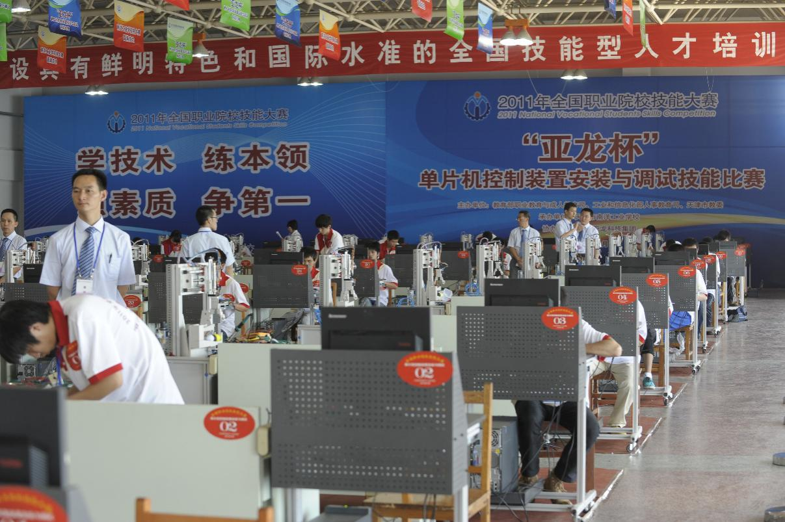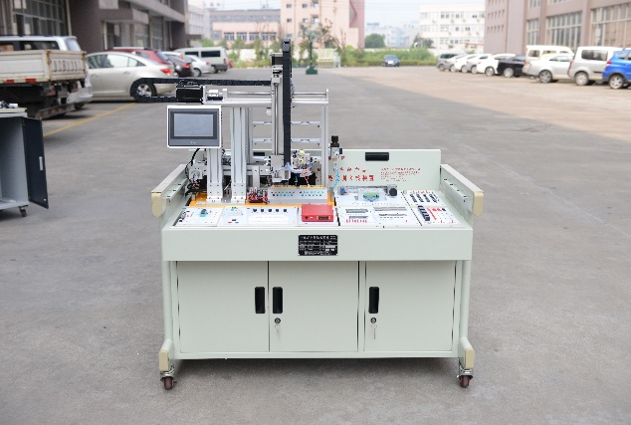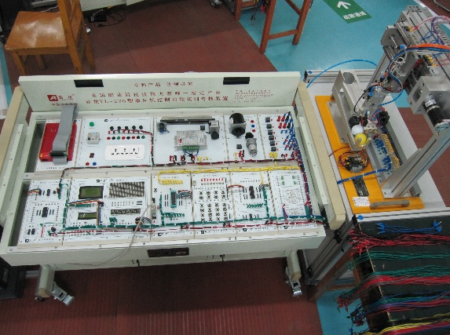

## （三）赛项归属产业类型

加工制造类

## （四）赛项归属专业大类/类

电子与信息技术（091200）、电子技术应用（091300）、机电技术应用(051300)、电气运行与控制(053000)、电气技术应用(053100)、电子电器应用与维修(053200)等相关专业。

# 二、赛项申报专家组

# 三、赛项目的

本赛项的推广全面符合李克强总理提出的《中国制造2025》以及智慧制造的技术方向。举办本赛项的目的明确：培养符合时代要求的高素质技能型人才。本赛项的举办同样贯彻落实了《国家中长期教育改革和发展规划纲要（2010－2020年）》的要求，推动产教结合，持续提高职业教育服务国家经济转方式、调结构战略目标的能力，展示职教成果，充分发挥技能竞赛的引领作用，提升职业学校学生的职业能力，推进单片机课程教学改革，探索单片机应用技术技能型人才培养的模式，促进职业教育的双师型教师队伍建设，引领职业教育教学改革的方向。

## （一）本赛项紧密对接产业发展趋势

1.本赛项对接产业发展趋势

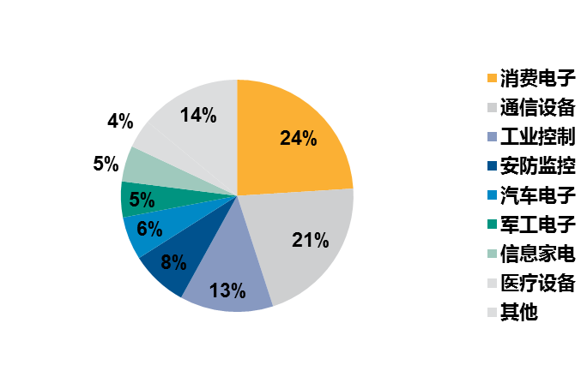

图1 2016年度单片机控制技术需求行业分布情况

单片机应用最多的三大领域为“消费电子、通信设备、工业控制”。比例之和接近60%。

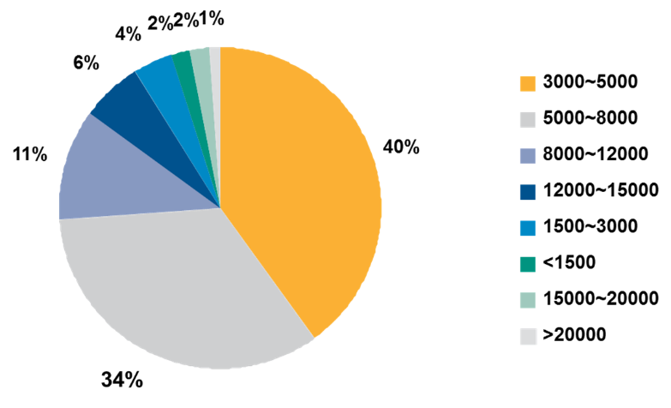

图2 2016年度单片机人才薪资分布图

本赛项人才薪资分布如图2所示：月薪在“ 3000 - 5000 元” 和 “5000-8000元”的工程师所占的比例最大。从业人员薪资待遇相比其他行业较高。从刚入行到工作一两年左右，薪资就可以达到3000-8000元/月之间。

2.本赛项所属产业对人才的需求情况

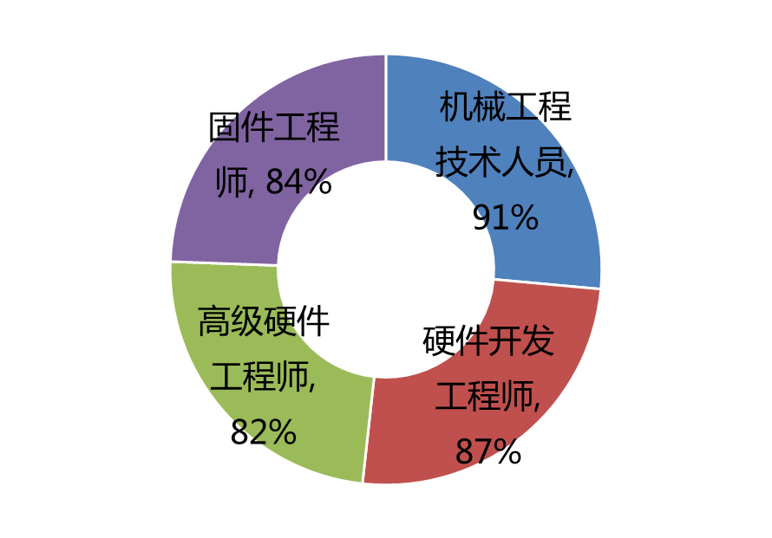

图3 相关人才岗位需求图

在调查的30个城市的《2015-2016年度紧缺专业人才需求目录》中需求的人才岗位大部分都涉及到本赛项核心技能。其中91%的报告中对“机械工程技术员”岗位提出单片机系统设计要求。其中87%的报告中对“硬件开发工程师”岗位提出单片机程序设计能力要求。其中84%的报告中对“固件工程师”岗位提出单片机系统设计调试要求。综上所述可得出结论：近五年内所属行业对单片机研发与应用型技能人才需求巨大。

## （二）提升职业学校学生的职业能力

职业学校学生技能操作是能力和素质培养不可缺少的部分。通过开展技能竞赛，让职业学校的学生全员参与、全员训练、全面提高的技能竞赛热潮，通过技能竞赛学生不仅加强了基本技能训练、提高了专业技术水平，而且能够强化学生基础理论、基本知识的学习，更重要的是从而提升了专业能力、业务素质、人文素养和沟通能力和职业自豪感；同时，通过组织技能竞赛，增强学生的凝聚力使学生之间形成互帮互助互学、团结向上、积极进取的氛围，增强职业的责任感和使命感，以达到提升学生职业能力的最终目的。

## （三）推进单片机课程教学改革

传统的单片机应用技术教学采用以“知识为中心”的理论到理论的教学法使得教师讲课很辛苦，学生学得很痛苦，教学双方都感到该课程难教难学。采用以项目为载体的行动导向教学模式，利用单片机教学实训设备有效地把抽象的内容变为具体，让“做中学，做中教”的教学模式在单片机课程的教学中能充分运用，同时推进单片机课程考核和评价方式的改革，让中等职业学校教师树立单片机课程教学的信心，实实在在地引领单片机课程改革和教学方法的改革，切实提高技能型人才的培养质量。

## （四）推动校企合作和课程开发的进程

通过单片机控制装置安装与调试技能大赛，进一步吸引企业对职业院校单片机课程教学的关注度，展示职教风采，为深化校企合作打基础。促进专业教师积极地深入企业，了解单片机应用的前沿知识技术，明确企业对单片机应用技能型人才的需求，掌握单片机在生产、生活中的具体应用，与企业相关人员合作进行技术开发或相关课程开发，使学校培养的人才适应企业的需求；通过校企合作进一步推进学校的专业建设，培养适应人才市场需求的实用人才。通过技能竞赛同时推动电工电子技术、单片机技术在农林类、能源类、交通类、制造类、建筑类等专业的应用和课程开发。

## （五）促进双师型教师队伍建设职业能力的提高

职业院校的专业教师不仅要掌握教育教学的理论和方法，还要有丰富的专业知识、工作过程知识和操作技能等相关职业能力，双师型教师应该具备“做”和“教”这两方面的专业能力。通过单片机控制装置安装与调试技能竞赛来提升参赛者对单片机控制装置的安装、调试、维修等方面的实际操作技能，和教师实施教学项目的教学目标、教学内容、教学过程、教学评价等方面的教学设计能力。

## （六）创设单片机应用技术教学交流的平台

不同的地区，不同的教学环境、教学对象以及经济发展的差异，使得不同地区的学生的单片机应用能力也有所不同。但根据职业能力的形成规律，按照学生的认知水平、学习能力进行有效教学，不断提升学生的职业能力，提高学生就业质量，提升技能型人才培养质量的目标需求是相同的。通过单片机技能比赛这个平台，交流单片机控制装置安装、调试、维修的技术和经验，切磋单片机课程教学改革的做法和经验，促进各地区交流与合作，从而实现共同提高。

## （七）为产业升级，企业转型提供自动化技术应用人才

随着本赛项的深入开展，持续打造着一大批紧跟时代要求的高素质技能型人才，为产业升级、企业转型从而实现制造业的自动化、智能化服务。

# 四、赛项设计原则

（一）坚持公开、公平、公正。

（二）赛项关联职业岗位面广、人才需求量大、职业院校开设专业点多。

（三）竞赛内容对应相关职业岗位或岗位群、体现专业核心能力与核心知识、涵盖丰富的专业知识与专业技能点。

（四）竞赛平台成熟。根据行业特点，赛项选择相对先进、通用性强、社会保有量高的设备与软件。

# 五、赛项方案的特色与创新点

（一）单片机赛项对接“中国制造2025”即自动化、智能化制造非常紧密，十分重要，对普及我国自动化水平打好基础非常重要，完全符合国家的经济发展指导思想。

（二）单片机技术应用已覆盖到国民经济的各个领域，大到航天、国防、导弹武器，小到每个家庭的智能家电、智能玩具，社会大量需要懂得、能熟练应用单片机技术的技术技能型人才，本赛项适应了社会对职业教育的诉求。

（三）根据过去办赛的效果来看，社会认同度高，反响好，学校的参与积极性高，赛项对职业学校的专业建设起到了良好的推动和引领作用，学校普遍欢迎本赛项。

（四）本赛项运作成本低，基本不耗材，学校负担轻，但教学效果好，千变万化能培养学生的创新思维和能力，经济实用，有前瞻性。

（五）大赛成果转化成教学资源的工作实在实用。

（六）以往竞赛效果良好，赛项多次得到教育部领导和社会各界的肯定与好评。

# 六、竞赛内容简介（须附英文对照简介）

根据工作任务书的项目要求，设计并制作单片机模拟控制系统，实现自动化、智能化单片机控制功能。其主要包括：单片机控制装置硬件电路的安装、搭建与调试、单片机控制系统软件程序的编写与调试、单片机控制装置与机电一体化设备的故障排除与调试；单片机控制装置与机电一体化设备的安装与调试、以及本项目相关元器件、电子技术、单片机应用技术、接口技术等与工作过程相关的理论知识考查。

## （一）依据课程标准设计竞赛内容

根据全国中等职业学校普遍使用的课程教材(包括项目化教程与实习指导书),结合本课课程标准(大纲)设计竞赛内容包括：

1. 熟悉单片机以及系统模块的接口电路、具备能够正常连接、调试单片机各类功能模块的能力。

2.能够熟练应用C语言(或汇编语言)进行中等复杂程度的单片机系统程序的编写与调试工作。

3.能够根据工作要求熟练应用常用传感器、AD模拟量采集模块与DA数字输出模块完成传感信号的采集，并能够结合单片机与其他控制模块搭建中等复杂程度机电一体化控制系统。

## （二）本赛项具体竞赛内容

1.按竞赛任务书要求设计并选择相应的控制模块和元器件搭建单片机控制装置；

2.合理确定各模块的摆放位置，按相关技术规范连接模块电路；

3.根据竞赛任务书要求编写单片机控制程序；

4.调试单片机控制程序，系统和器件的有关参数，达到任务书规定的工作要求和技术要求；

5.根据工作任务书要求能合理配置单片机编程环境及设定软件参数；

6.根据工作任务书要求，用单片机技术制作并调试完成机电一体化自动工作系统；

7.调试机电一体化自动工作系统时能根据故障现象独立排除机械，电气等故障。使系统工作合理可靠；

8.应用相关的理论知识和工作过程知识，完成装配与调试相关工艺及过程记录分析表；

## （三）竞赛时长

完成单片机控制装置安装与调试竞赛任务的时间为 240min（4h）。

|  |
| --- |
| **英文简介** |
| According to the project requirements, students are able to design and manufact the single chip microcomputer simulation control system to realize automation and intelligent function. It mainly includes: single chip microcomputer control device hardware circuit installation, construction and debugging, single-chip microcomputer control system software programming and debugging, single-chip microcomputer control device failure of the exclusion and debugging; SCM control device installation and commissioning of the relevant components, electronic technology, SCM application technology, interface technology and other relevant theoretical knowledge. (1) Specific content 1. According to the requirements design and select the corresponding control module and components to build a single chip microcomputer control device;  2. Reasonably determine the placement of the various modules, based on relevant technical specifications connected module circuit;  3. According to the competition task book,make write the single chip microcomputer control program;  4. Debug the MCU control program, the system and the relevant parameters of the device, to meet the requirements and technical requirements of the task book;  5. Use relevant theoretical and working process knowledge, to complete assembly and debugging related processes and process record analysis table. (2) Competition time The time of the completion of the single chip microcomputer control device for the installation and commissioning of the competition task is 240Min (4h). |

# 七、竞赛方式（含组队要求、是否邀请境外代表队参赛）

（一）竞赛以个人赛方式进行。参赛选手必须是2018年度中等职业学校全日制在籍学生或五年制高职中一至三年级（含三年级）的全日制在籍学生，不限性别，年龄须不超过21周岁，年龄计算的截止时间以比赛当年的5月1日为准。往届全国职业院校技能大赛同类赛项中获一等奖的选手，不得参加同一项目同一组别的赛项。

（二）由各省、自治区、直辖市和计划单列市为单位报名参赛，同一学校相同项目报名参赛人数不超过2人；指导教师须为本校专兼职教师，每名参赛选手限报1名指导教师。

（三）2018年本赛项邀请国际团队参赛，欢迎境外代表队到场有序观摩。

# 八、竞赛时间安排与流程

竞赛时间安排见表1，竞赛流程见图1。

**表1 竞赛流程安排表**

|  |  |  |  |
| --- | --- | --- | --- |
|  | **内 容** | **要 求** | **负责人** |
| 前期  准备 | 赛前1个月 | 确定赛场及工位 | 赛务组 |
| 赛前2周 | 赛场布置 | 赛务组 |
| 赛前2周 | 赛题出题及各项文本工作 | 专家组 |
| 赛前2天 | 裁判报到，裁判长、监督组长抽取赛卷 | 赛务组 |
| 赛前1天 | 竞赛选手熟悉赛场，裁判员培训 | 赛务组 |
| 赛前半天 | 领队会，抽取比赛顺序号，一次加密 | 赛务组 |
| 赛前半天 | 赛场验收，设备现场故障设置 | 专家组 |
| 比赛  流程 | 赛前90分钟 | 开赛式 | 赛务组 |
| 赛前60分钟 | 选手检录、进入备赛区 | 裁判组 |
| 赛前30分钟 | 选手按参赛顺序号，抽取工位号，二次加密。 | 裁判组 |
| 竞赛连续不断的4小时 | 选手比赛 | 裁判组 |
| 裁判分组评定成绩 | 裁判评定比赛成绩，参赛选手参与评分，未评分工位选手在指定地点等待。 | 裁判组 |
| 裁判长抽检复核成绩 | 按规定抽检各项评分，复核 | 裁判长 |
| 解密确定成绩及奖项 | 统分、解密，确定奖项 | 裁判组、监督组 |
| 封闭赛场备查 | 赛场整理及封闭 | 裁判组 |
| 结束  安排 | 闭幕式 | 闭赛式及成绩公布、奖品发放 | 组委会 |
| 返程 | 选手返程 | 组委会 |



图1 竞赛流程图

# 九、竞赛试题

（一）本赛项承诺于开赛1个月前，在大赛网络信息发布平台上（[www.chinaskills-jsw.org](http://www.chinaskills-jsw.org/)）公开赛题或赛题库。

（二）赛题格式

单片机控制装置安装与调试项目竞赛格式采用《全国职业院校技能大赛中职组电工电子技术技能比赛竞赛集锦〈单片机控制装置安装与调试项目赛题集〉》的格式。

（三）单片机赛项样题

见附件 全国职业院校技能大赛工作任务书样题。

# 十、评分标准制定原则、评分方法、评分细则

（一）评分标准的制定原则

依据参赛选手完成的情况实施综合评定。评定依据结合国家及行业的相关标准和规范，全面评价参赛选手职业能力的要求，本着“科学严谨、公正公平、可操作性强”的原则制定评分标准。

在大赛执委会的领导下，根据单片机控制装置安装与调试实际企业中权重比例，专家组制定评分体系，裁判组成员确定评分细则，本赛项分数配比如下：

|  |  |
| --- | --- |
| **内容** | **权重** |
| 职业与安全意识 | 10%（最低-20分） |
| 工艺及故障排除评分 | 20% |
| 理论知识与调试记录评分 | 18% |
| 功能评分 | 52% |

（二）评分方法

裁判组在坚持“公平、公正、公开、科学、规范”的原则下，各负其责，按照制订的评分细则进行评分。

现场裁判组在比赛过程中对参赛队的安全文明生产以及系统安装调试情况进行观察和评价，在参赛队现场结束比赛时完成评分。

评分裁判组根据参赛队提交的比赛结果，经加密组裁判处理后进行评分，成绩按照总分进行名次排列。然后经过加密裁判组进行解密工作，确定最终比赛成绩，经总裁判长审核、仲裁组长复核后签字确认。

（三）违规扣分

1．在完成工作任务后，出现电路短路故障扣15分。

2．在完成工作任务的过程中，因操作不当导致人身或设备安全事故，扣10-20分，情况严重者取消比赛资格。

3．损坏赛场提供的设备，污染赛场环境等不符合职业规范的行为，视情节扣5-10分。

4．在竞赛时段，参赛选手有不服从裁判及监考、扰乱赛场秩序等行为情节严重的，取消参赛队综合奖评奖资格。有作弊行为的，取消参赛队综合奖评奖资格。裁判宣布竞赛时间到，选手仍强行操作的，取消参赛队奖项评比资格。

（四）名次排列

比赛成绩从高到低排列，成绩相同时，按“单片机控制装置安装与调试”技能成绩、理论成绩与工艺成绩之和从高到低排列，如“单片机控制装置安装与调试”成绩再相同，取并列名次。

（五）评分细则

评分细则见附件3《单片机控制装置安装与调试项目评分表》。

# 十一、奖项设置

本赛项设个人一、二、三等奖。以赛项实际参赛选手总数为基数，一、二、三等奖获奖比例分别为10%、20%、30%（小数点后四舍五入）；获一等奖参赛选手的指导教师获“优秀指导教师奖”。

# 十二、技术规范

按照教育部中职中专电子与信息技术(091200)、电子技术应用(091300)、通信技术 (091500)、机电技术应用(051300)、电气运行与控制(053000)、电气技术应用(053100)、电子电器应用与维修(053200)等专业教学基本要求。

参照国际和国家人力资源社会保障部“无线电调试”高级工职业技能标准。

# 十三、建议使用的比赛器材、技术平台和场地要求

（一）比赛装备建议采用“YL-236型单片机控制装置安装与调试实训平台”与“G-001智能物料搬运装置”。其清单如下表所示：

|  |  |  |  |  |
| --- | --- | --- | --- | --- |
| **序号** | **名称** | **主要技术指标** | **数量** | **备注** |
|  | 电源模块 | 单相漏电开关DZ47LE-321只，开关电源YL-0091只，开关电源YL-0481只，单片机电源插孔8只，安全插孔10只，船型开关KCD-1041只，泰力三插118-5191只，指示灯AD161只 | 1 |  |
|  | 主机模块 | 集成AT89S52一块，排针1×4040只，拨码开关2T兰色或红色1只，40脚锁紧件绿色1只，D型接口DB232-9T1只，ISP下载线接口（10脚）1只，复位按钮1只 | 1 |  |
|  | STC主机模块 | STC15F芯片一片，双RS232串口。 | 1 |  |
|  | C8051主机模块 | C8051芯片一片，RS232串口1个，一个debug接口。 | 1 |  |
|  | 指令元件模块 | 钮子开关KNX1×28只，轻触开关12×12×4.324只，键盘接口1只，发光二极管φ510只，PS/2接口，1个 | 1 |  |
|  | 显示元件模块 | 发光二极管DIP/φ5红8只，液晶显示屏TG12864B-011块，液晶显示屏LCD16021块，数码管共阳SM410501K8只，点阵数码管共阳SZ421288K8只，排针2.54×201只 | 1 |  |
|  | 传感器模块 | 光藕DIP4/P521-116只，传感器插座4只 | 1 |  |
|  | 继电器模块 | HG4231+12V继电器6只，固态继电器2只 | 1 |  |
|  | A/D、D/A模块 | 集成DIP/ADC08091块  集成DIP/DAC08321块  集成DIP/74HC40601块 | 1 |  |
|  | 交流、直流伺服电机模块 | 交流伺服电机（带减速器、皮带轮）1台，直流伺服电机（带减速器、皮带轮）1台，可检测速度的光藕各一个。 | 1 |  |
|  | 步进电机、位移装置模块 | 步进电机1台，位移机构1套 | 1 |  |
|  | 温度传感模块 | LM35温度传感器1只，DS18B20温度传感器1只，蜂鸣器1只 | 1 |  |
|  | 扩展模块 | 集成DIP40/82551块，集成DIP20/74LS2451块 | 1 |  |
|  | 智能物料搬运装置 | YL-G001智能物料搬运装置1套 | 1 |  |
|  | 计算机 | CPU频率≥1.0GHz；内存≥1GB；硬盘容量≥40G；操作平台WinXP(SP3)；安装包括KEIL C ,zimo221字模提取，双龙ISP下载器，YL-ISP下载器，Proteus等软件；显示器尺寸≥14吋。放置计算机主机和显示器的电脑推车。 | 1 |  |

（二）仿真器：仿真器提供两种型号如下： TKS-52BU，U-EC6编程器（C8051）。

（三）编程软件：keil V4，可用汇编语言或C语言编程。

（四）连接单片机控制装置电气线路必须的导线与扎带。

（五）选手自备工具清单如下表表所示：

|  |  |  |  |  |
| --- | --- | --- | --- | --- |
| **序号** | **工具名称** | **数量** | **单位** | **备注** |
| 1 | 焊接维修工具 | 1 | 套 | 包含万用表，电烙铁，焊锡丝，电工胶布，热缩套管。 |
| 2 | 内六角扳手 | 1 | 套 | 不能携带电动扳手 |
| 3 | 剪线钳/斜口钳 | 1 | 套 |  |
| 4 | 剥线钳 | 1 | 套 |  |
| 5 | 螺丝刀 | 1 | 套 | 不能携带电动螺丝刀 |
| 6 | 尖嘴钳 | 1 | 套 |  |
| 7 | 沙皮纸 | 1 | 套 |  |
| 8 | 文具用品 | 1 | 套 | 黑色圆珠笔或签字笔（禁止使用红色圆珠笔和签字笔），铅笔，三角尺，直尺，文具店能买到的制图工具（禁止使用自制工具或作图模版）。 |
| 9 | 巧克力 | 1 | 块 |  |
| 注：不在此清单中的工具皆禁止携带。 | | | | |

# 十四、安全保障

参照《全国职业院校技能大赛安全管理规定》的有关要求，依据本赛项自身特点，明确所需的安全保障措施如下：

设置比赛安全保障组，组长由比赛组委会主任担任。成员由各赛场安全责任人担任。

（一）每一赛场制定一名安全责任人，对本赛场的安全负全责，在发生意外情况时负责调集救援队伍和专业救援人员，安排场内人员疏散。

（二）设置医护人员、消防人员和保安人员的专线联系，确定对方联系人，由场地安全负责人对口联系。比赛场地布置和器材使用严格依照安全施工条例进行。场地布置划分区域，并按安全要求设定疏散通道，并在墙面显著位置张贴安全疏散通道和路线示意图。

（三）比赛设备和设施安装严格按照安全施工标准施工，电源布线、电器安装按规范施工。

（四）按防火安全要求安置灭火器，并指定责任人在紧急时候使用。

为了确保本次大赛的顺利进行，承办学院建立大赛期间相应的安全保障制度，同时由安全保卫、校园环境及卫生医疗保障组执行：

（一）比赛期间所有进入赛区车辆、人员需凭证入内，并主动向工作人员出示；

（二）在比赛开始前，选手要认真阅读场地内张贴的《入场须知》和应急疏散图；

（三）赛场由裁判员监督完成电气控制系统通电前的检查全过程，对出现的操作隐患及时提醒和制止。

（四）每台竞赛设备使用独立的电源，保障安全。使用选手在进行计算机编程时要及时存盘，避免突然停电造成数据丢失。

（五）比赛过程中，参赛选手应严格遵守安全操作规程，遇有紧急情况，应立即切断电源，在工作人员安排下有序退场。

（六）各类人员须严格遵守赛场规则，严禁携带比赛严令禁止的物品入内。

（七）安保人员发现不安全隐患及时通报赛场负责人员。

（八）比赛场馆严禁吸烟，安保人员不得将证件转借他人。

（九）如果出现安全问题，在安保人员指挥下，迅速按紧急疏散路线撤离现场。

# 十五、经费预算方案

参照《全国职业院校技能大赛赛项经费管理规定》的有关要求，根据竞赛需求，在赛事筹备准备、赛项技术完善、专家裁判、场地布置、大赛中心设计与实施、开闭幕式、大赛宣传及直播、奖品服装等预计费用为80万元。赛项经费预算包括以下几个方面：

**赛项经费预算明细表**

|  |  |  |
| --- | --- | --- |
| **序号** | **预算项目** | **金额（万元）** |
| 1 | 专家、裁判费（含住宿费与餐费） | 16.50 |
| 2 | 赛务筹备费 | 13.00 |
| 3 | 大赛器材、场地设备准备、场馆租用、宣传费用、设备运输费、奖品、服装。 | 37.00 |
| 4 | 机动 | 13.50 |
| 合计 | | 80．00 |

以上经费由大赛组委会统筹管理。

# 十六、比赛组织与管理

本赛项承办单位为全国机械职业教育教学指导委员会。

（一）设立大赛筹组领导小组，负责本赛项的筹组工作任务。

（二）设立工作执行机构，分设相应组别。

1.接待、生活服务组

2.安全保卫、校园环境及卫生医疗保障组

3.场地、设备保障及赛务组

4.开闭幕式及大赛总协调组

5.对外联络宣传组

# 十七、教学资源转化建设方案

(一)本赛项资源转化内容：

本赛项资源转化的内容是赛项竞赛全过程的各类资源，包括但不限于：

1.竞赛样题、试题库。

2.竞赛技能考核评分案例。

3.考核环境描述。

4.竞赛过程音视频记录。

5.评委、裁判、专家点评。

6.优秀选手、指导教师访谈。

本赛项资源转化成果将符合行业标准，契合课程标准，突出技能特色，展现竞赛优势，形成满足职业教育教学需求、体现先进教学模式、反映职业教育先进水平的共享性职业教育教学资源。

(二)本赛项资源转换呈现形式：

1.将2014年-2018年本赛项国赛题，优秀省赛赛题，优秀市赛赛题，结合竞赛技能考核评分案例与考核环境描述汇编成册，转换为《单片机控制装置安装与调试赛项赛题集第2册》。

2.将竞赛过程音视频记录、评委、裁判、专家点评、优秀选手、指导教师访谈等视频收集与整理后，制作本赛项课程学习网站。

3.结合竞赛设备，进一步做好中文教材和英文教材的出版与推广，同时做好培训工作和教师教学能力的提高；

4.结合本课程教学的实际和竞赛情况做好课件的开发和网络教学资源的推广、共享；

（三）本赛项资源转换实施办法：

本赛项执委会和赛项承办院校根据《全国职业院校技能大赛赛项资源转化工作办法》和本赛项技能考核特点开展并推进资源转化工作，将按要求于本赛项赛后30日内向大赛执委会办公室提交资源转化方案，半年内完成资源转化工作。

|  |  |  |  |  |
| --- | --- | --- | --- | --- |
| **序号** | **资源内容** | **预计完成时间** | **资源预计呈现形式** | **负责人** |
|  | 本赛项竞赛样题、试题库 | 赛后3个月内 | 文本 | 专家组长 |
|  | 本赛项竞赛技能考核评分标准 | 赛后3个月内 | 文本 | 专家组长 |
|  | 本赛项考核环境描述 | 赛后3个月内 | 文本 | 裁判长 |
|  | 竞赛过程视频记录 | 赛后3个月内 | 视频 | 裁判长 |
|  | 评委、裁判、专家点评 | 赛后3个月内 | PPT | 专家组长 |
|  | 优秀选手、指导教师访谈 | 赛后半年内 | 视频 | 专家组长 |
|  | 编写本赛项试题集第二册 | 赛后1年内 | 教材 | 专家组长 |
|  | 本赛项优秀选手、优秀教练心得体会，经验技巧总结 | 赛后1年内 | 文本 | 专家组长 |
|  | 本赛项课程学习网站的建设、推广与共享 | 赛后1年内 | 网站 | 专家组长 |

# 十八、筹备工作进度时间表

根据大赛组委会安排，项目在核定后2个月时间之内，组织行业、企业专家和院校代表完成竞赛规程的完善修订工作，其筹备工作进度如下表所示：

|  |  |  |  |
| --- | --- | --- | --- |
| **序号** | **时间** | **筹备工作内容** | **实施人员** |
|  | 2017年12月~2018年3月 | 组建赛项技术工作团队，开展赛项准备和筹备工作；完成竞赛需要的设备与配置工具、耗材等准备工作； | 专家组核心成员 |
|  | 2018年4月 | 组建竞赛裁判团队，报全国职业院校技能大赛组委会审核；竞赛设备等到达竞赛场地，并完成安装调试； | 专家组核心成员 |
|  | 2018年5月上旬 | 专家组到竞赛地点现场出题及制定评分标准； | 专家组核心成员 |
|  | 2018年5月下旬或6月上旬 | 竞赛项目实施； | 专家组与裁判组全体成员 |
|  | 2018年9-10月 | 竞赛项目总结； | 专家组核心成员 |
|  | 2018年12月 | 围绕本竞赛项目的相关教学成果研讨会及展示等活动。 | 专家组核心成员 |

# 十九、裁判人员建议

（一）筹备工作人员组成建议

由全国机械职业教育教学指导委员会、具体承办赛事学校、协办企业及相关行业企业、有条件的高等职业院校推荐人员共同组成。

（二）裁判员组成建议

|  |  |  |  |  |  |
| --- | --- | --- | --- | --- | --- |
| **裁判类型** | **序号** | **专业领域** | **专业大类** | **专业技术职称**  **（职业资格等级）** | **人数** |
| 现场裁判员 | 1 | 单片机控制技术、嵌入式系统或自动化控制 | 电子信息类 | 副高及以上职称或高级技师及以上等级 | 14 |
| 2 | 电气工程 | 机电控制类 | 副高及以上职称或高级技师及以上等级 | 14 |
| 评分裁判员 | 1 | 单片机控制技术、嵌入式系统或自动化控制 | 电子信息类 | 副高及以上职称或高级技师及以上等级 | 6 |
| 2 | 电气工程 | 机电控制类 | 副高及以上职称或高级技师及以上等级 | 6 |
| 裁判总人数 | | | | | 40 |

备注：

1．竞赛的裁判工作由裁判长、裁判仲裁委员会和裁判员组成。

2．裁判员应是行业、企业、高等院校和职业院校的技术专家担任，原则上从事自动化控制技术、单片机控制技术或嵌入式系统等相应领域，工作满5年以上，具有优秀的职业道德，能够客观公正地开展裁判工作，具有副高以上职称或高级技师以上等级。

3．以全国 140支参赛队左右为测算基础，建议裁判团队数量应在40 人以上。

# 二十、其他

承诺保证于开赛2个月后在大赛网络信息发布平台上（www.chinaskills-jsw.org)公开全部赛题。

附件：单片机控制装置安装与调试样题

附件

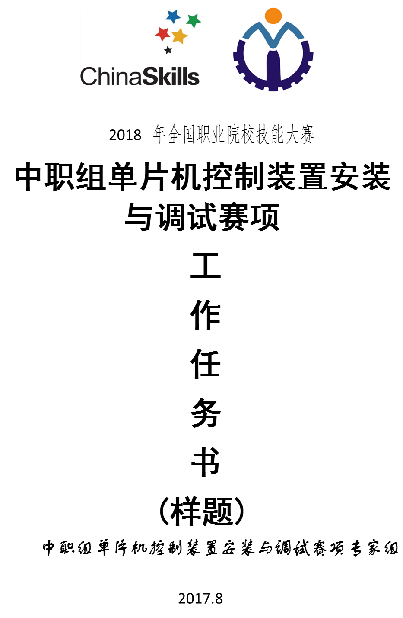

*一、工作任务要求*

请你在四个小时内，使用YL-236型单片机控制实训考核装置制作完成自助式汽车加油站控制系统模拟装置，具体工作任务和要求如下：

1. 根据自助式汽车加油站控制系统的相关说明和工作要求，正确选用需要的控制模块和元器件，系统策划给汽车加油、油罐车卸油、油卡充值的系统工作过程，**完成与制作过程相关的知识答题**。

2. 根据工作任务及其要求，合理选择并确定各模块的摆放位置，按照相关工艺规范要求连接自助式汽车加油站控制系统模拟装置的硬件电路。

3. 根据工作任务及其要求，编写并调试自助式汽车加油站控制系统的控制程序并存放在“D”盘以工位号命名的文件夹内。

4. **请先合理设置编写单片机控制程序的软件环境以及检测和调整机械手装置**，按自助式汽车加油站控制系统规定的任务要求，将编译通过的控制程序“烧入”单片机中。

*二、自助式汽车加油站控制系统的相关说明*

（一） 自助式汽车加油站控制系统的组成与功能简述

自助式汽车加油站控制系统的控制模型如图1所示。



**图1 自助式汽车加油站控制系统控制模型**

加油站共分四个区域，分别为地下储油库、充值区、加油区和卸油区。其中地下储油库用于分别存储93#汽油和97#汽油；充值区用于用户加油卡的充值业务；加油区可通过抽取地下油库中的汽油给汽车加油；卸油区可将油罐车里的油卸入加油站的油库中。

用户用加油卡为汽车进行自助加油，每张加油卡的卡号由八位0~9的数字组成，并设有六位0~9的数字密码。每张加油卡里都预充有一定的人民币金额。加油时，用户只要输入加油卡的卡号和对应的密码，在选择好油品和加油金额后，系统能自动检验加油卡中的余额和地下储油库中的油量情况，如果加油卡中的余额足够本次加油，并且地下储油库中的储油量也足够本次的加油需求，则可以开始加油。否则系统将作相应的报警提示。当用户加油卡中的余额不足时，可以到充值区进行充值。在加油过程中，地下储油库中的油位会随着储油量的变化而变化，加油站的操作人员可以按需要随时将油罐车中的油卸入地下储油库，以提升地下储油库的油量。

系统的上位机用于加油卡的充值以及日营业额的查询。

（二）自助式汽车加油站控制系统的组成模块及相关说明

系统使用YL-236型单片机控制实训考核装置来模拟制作，具体要求如下：

1．用指令模块中的4×4矩阵键盘作为系统输入键盘，键盘中各按钮的功能如图2所示。



**图2 输入键盘**

2．用8位数码管显示器作为系统数码管显示屏，在没人加油时，DS5~DS7用于显示97#汽油当前的油价，DS3、DS4熄灭，DS0~DS2用于显示93#汽油当前的油价，如图3所示；在有人加油时，DS1~DS3用于实时显示即时累计加油量，DS0显示“L”，表示单位“升”，DS4熄灭，DS5~DS7实时同步显示已加油金额，如图4所示。



**图3 闲置时数码管显示内容 图4 加油时数码管显示内容**

3．用128X64液晶显示模块作为系统液晶显示屏，用于显示与客户的交互界面。液晶显示中的汉字都采用12×16的格式，半角的英文字符和数字都采用6×16的格式。

4．用显示模块中LED1作为系统的功能闪烁指示灯，用其不同频率的闪烁来模拟系统的不同工作功能阶段。

5．由YL-G001型智能物料搬运装置来实现加油量输出机构，YL-G001型智能物料搬运装置如图5所示。



**图5 YL-G001型智能物料搬运装置结构示意图**

6．由SA1钮子开关和电机模块中的直流电机组成系统的卸油传输机构，在卸油状态下接通SA1，直流电机正转模拟油罐车给93#汽油罐卸油；直流电机反转模拟油罐车给97#汽油罐卸油。（注：从电机轴轮往里看，顺时针转向为正转，反之就为反转）

7. 用1个接近开关来模拟系统的加油控制开关，用于发送开始加油信号（触碰金属体）。

8. 用步进电机模块中的标尺指示作为系统储油罐内油位指示。**设：模块标尺上每1个毫米代表储油量差为2升，**并且在标尺指示1cm处设为低油储量报警位，0cm处设为下限位，14cm处设为高油量提示位，15cm处设为上限位，如图6所示。



图6 步进电机标尺的含义

9. 上位机与控制系统串口连接，通过超级终端可以用作加油卡充值和日营业额查询操作。

*三、自助式汽车加油控制系统的制作要求*

（一） 系统初始化

系统上电后进行初始化，要求如下：

1. 液晶显示的初始界面如图7所示。

2．数码管显示屏显示如图8所示。

 

**图7 液晶显示的初始界面 图8 数码管初始显示格式**

3. LED功能指示灯熄灭。

4.步进电机模块指示标尺的指针运行至3cm处。

5. 直流电机正转3秒再反转3秒后停止。

6．机械手初始化操作：**使用前请调整机械手的功能，排除故障，使其能正常工作。在机械手正常工作的前提下，系统控制机械手复位至工位二正上方，手爪处于放松状态。调整时请在工作记录单上做好调整工作记录。如果不能排除相应的故障，为不影响后续工作，请填写技术支持请求单，并举手示意，经裁判同意后，可得到技术人员的帮助，排除故障。**

7．系统初始化完成后，进入待机工作状态，液晶显示如图9。数码管显示当前93#和97#汽油的油价，设当前93#汽油的油价为5.9元/升，97#汽油的油价为6.4元/升，显示格式如图10所示。

 

**图9 待机工作界面 图10 待机状态下数码管显示格式**

（二） 系统运行要求

设系统中现已存有用户如表1所示。

表1 用户信息表

|  |  |  |  |
| --- | --- | --- | --- |
| 序号 | 卡号 | 密码 | 资金余额 |
| 1 | 90000001 | 999999 | 120元 |
| 2 | 90000002 | 888888 | 30元 |
| 3 | 90000003 | 666666 | 450元 |

1．加油操作过程如下：

按下键盘中的“加油”键，LED功能指示灯常亮，液晶屏显示加油操作界面如图11所示。界面中需要输入卡号的位置显示光标“_”，此光标能够随着输入的进程实时指示下一字符输入的位置。



**图11 加油操作界面**

此时，可通过键盘中的“0~9”数字键输入表1中相应的卡号，在卡号输入状态下，按“退格”键，可以进行退格操作；按“取消”键取消当前操作，返回如图9所示待机工作界面；按“确认”键完成卡号的输入操作。若输入的卡号在系统中不存在，则界面提示栏显示：“**卡号错误**”。显示2秒后，清除之前输入的卡号和提示信息，可重新输入卡号；若输入的卡号在系统中存在，则光标跳入“密码”栏，提示输入相应的密码。

输入密码时，为了保密，液晶屏中对已输入密码位用“*”替代。在密码输入状态下，按“退格”键，可以进行退格操作；按“取消”键取消当前操作，返回如图9所示待机工作界面；按“确认”键则密码输入完成，系统自动比对当前输入的密码是否正确，若密码输入错误，则提示栏显示：“**密码错误**”。显示2秒后，清除之前输入的密码和相应的提示信息，重新输入密码；若密码输入正确，则在余额一栏显示当前该账户中的资金余额。同时，“油品”一栏中反显“93#”，例如图12所示。



**图12 油品选择界面（例）**

此时可以通过键盘中的“油品”键进行 “93#”和“97#”之间的切换。在选择“油品”的同时，步进电机模块所带的标尺也会实时同步指示相应油品储油罐中的储油量（设：初始93#储油罐中有汽油60升，97#储油罐中有汽油80升）。在油品选择状态下，按“取消”键取消当前操作，返回如图9所示待机工作界面；按下“确认”键完成油品的选择，选中的油品取消反显状态，光标跳转到“金额”一栏。

在“金额”一栏光标处输入预加油金额，输入的范围为50~500元，且必须为10的倍数。在金额输入状态下，按“退格”键，可以进行退格操作；按“取消”键取消当前操作，返回如图9所示待机工作界面；按“确认”键金额输入完成，如果输入的金额数大于卡里的余额数，则液晶屏提示栏显示：“**余额不足**”，显示2秒后，清除之前输入的金额和相应的提示信息，重新输入金额；如果输入金额所需的加油量超过当前油库存量，则液晶屏提示栏显示：“**油量不足请稍等**”，界面内容保持不变，此时，LED功能指示灯以3Hz的频率闪烁，提示相关操作人员进行卸油操作（此时不允许加油操作，卸油操作过程见：**3.卸油工作过程**）；如果输入的金额数小于卡里的余额数，同时油库存量也够当前的加油所需，则液晶屏提示栏显示：“**请核对加油信息**”。此时用户可以再次确认加油的信息，如果没有问题，就再次按下“确认”键进行确认，液晶屏提示栏显示：“**请提枪加油**”。若此时按下“取消”键，则取消当前的加油操作，返回如图9所示待机工作界面。

当出现提示“请提枪开始加油”信息后，可以开始操作油枪（1#接近开关），当1#接近开关发出加油信号时，加油开始，液晶屏提示栏显示：“**正在加油……**”。八位数码管进入显示加油量和加油金额信息状态，如图13所示。



**图13 数码管实时显示**

系统自动加油过程由YL-G001型智能物料搬运装置完成，加油过程说明如下：白、黄、黑球分别代表三种面值的相应油量，1个白色球代表10元面值相应的油量，1个黄色球代表20元面值相应的油量，1个黑色球代表50元面值相应的油量。机械手在1工位和2工位进行抓球，然后将球搬至3工位上方放球（**规定：在一次加油过程中，要求以最少时间，最简步骤实施加油**）**。**每在三工位上方放球（加油）时，数码管中的“加油量”和“加油金额”信息也同步发生改变，对应储油罐中的储油量也作相应减少（液面下降），即步进电机标尺指示同步往左移动相应的量。当步进电机标尺指示运行至1cm以下时，功能指示灯以1Hz的频率开始闪烁提示油量低。（注：本系统规定每个客户在自助加油开始时，各面值油量球的初始位置为附录一第1、2题中所设的位置。）

当实时的加油金额达到预设的加油金额时，加油完成，机械手复位至二号工位上方，液晶显示例如图14所示。



**图14 加油完成界面（例）**

图14中的“加油量”为本次加油完成的量，“加油金额”为本次加油所消费的金额，“卡内余额”为卡内原有的金额减去本次加油所消费的金额。3秒后液晶返回图9所示界面，数码管显示图10所示油价界面，LED功能指示灯熄灭。

1. 卸油工作过程：

当加油系统在待机状态或出现“油量不足，请稍等”的提示信息后，由工作人员按下“卸油”键，系统默认液晶屏显示如图15(a)所示，可通过“油品”键切换卸油的油品，步进电机标尺指示也随之切换成相应油品的储油量。选定油品后，接通SA1钮子开关，如果选定的是93#汽油，则直流电机正转，给93#储油罐卸油；如果选定的是97#汽油，则直流电机反转，给97#储油罐卸油。在卸油过程中，步进电机油位指示标尺以1 cm/s的速度向右（高位）移动，表示油库中的油位在慢慢升高，当油位升高超过低油量报警位时，功能指示灯熄灭，当油量升高至高油量提示位（14cm）时，直流电机停止运转，由于输油管中的油在继续下卸，步进电机标尺指示以0.5cm/s的速度继续运行至油库油量上限位（15cm）时停止，SA1钮子开关由工作人员复位（断开SA1）。在卸油过程中，液晶屏显示例如图15(b)所示，卸油结束后液晶显示返回卸油前的界面：或待机工作界面；或加油操作界面（此时提示栏的内容变更为“请核对加油信息”，系统继续执行加油操作）。



a)卸油油品选择 b) 93#汽油卸油

**图15卸油操作界面（例）**

4.充值的操作过程如下：

在上位机的超级终端里输入字母“YKCZ”，上位机显示油卡充值界面，如图16（a）所示。用户输入8位账号后，上位机提示“充值金额：”，例如图16（b）所示。此时，用户可输入三位数的金额（规格可充值的金额为10的整数倍，即:100元~990元）。当用户输入完金额后，上位机界面跳出充值确认信息，例如图16（c）所示。此时工作人员验收钱币正确并按下“Y”键确认充值，充值完成。充值完成后上位机界面切换成充值成功界面，例如图16（d）所示。如按下“N”键为取消本次充值操作，上位机显示的充值界面消失。

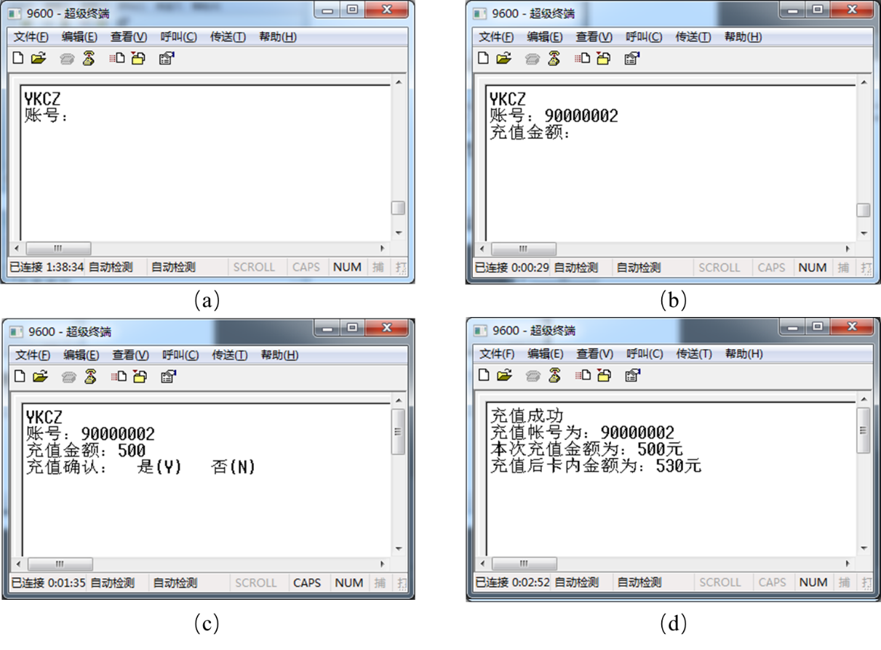

**图16上位机充值界面（例）**

5.营业额查询操作过程如下：

营业额查询的指令为“YZCX”，在上位机的超级终端里输入字母“YZCX”，上位机就会显示出当日93#汽油和97#汽油的日加油量和营业额，例如图17所示。

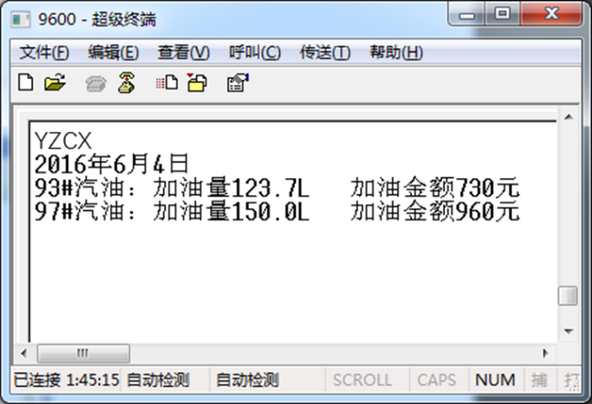

**图17 上位机查询界面(例)**

**附录1：调试记录与答题 工位号**

1．设：某客户需加110元的93#汽油，当前各面值油量球的位置分别是：工位一白球，工位二黑球，工位三下方黄球。试将最简的实施加油步骤和对应数码显示中的加油量和加油金额累计值填入下表2中：

表2 机械手工作步骤计划表

|  |  |  |  |
| --- | --- | --- | --- |
| **搬运次数** | **去哪个工位取何种面值的球** | **加油量累计（四舍五入，保留1位小数）** | **加油金额累计** |
| 1 |  |  |  |
| 2 |  |  |  |
| 3 |  |  |  |
| 4 |  |  |  |
| 5 |  |  |  |

2．设：某客户需加160元的97#汽油，当前各面值油量球的位置分别是：工位一黄球，工位二黑球，工位三下方白球。试将实施加油的最短时间步骤和对应数码显示中的加油量和加油金额累计值填入下表3中：

表3 机械手工作步骤计划表

|  |  |  |  |
| --- | --- | --- | --- |
| **搬运次数** | **去哪个工位取何种面值的球** | **加油量累计（四舍五入，保留1位小数）** | **加油金额累计** |
| 1 |  |  |  |
| 2 |  |  |  |
| 3 |  |  |  |
| 4 |  |  |  |
| 5 |  |  |  |
| 6 |  |  |  |
| 7 |  |  |  |

3. 步进电机模块中的步进电机步距角为 ，根据任务书中的要求实现步进电机指示标尺以1cm/S的速度运行时，如设置的驱动器参数为32细分值，则：标尺指示每变化1cm所需要的脉冲数量为 ，发送1个相邻脉冲所需要的时间间隔为 ms

4．根据任务书的要求，正确选用相关的工作模块，画出模块接线图。

**附录2：自助式汽车加油站控制系统模块接线图**



**附录3：工作记录单**

**机械手故障排除工作过程记录单** 工位号

|  |  |  |  |  |  |
| --- | --- | --- | --- | --- | --- |
| **序号** | **故障现象** | **故障原因** | **排除方法** | **自检功能恢复与否** | **备注** |
| **1** |  |  |  |  |  |
| **2** |  |  |  |  |  |
| **3** |  |  |  |  |  |
|  |  |  |  |  |  |
|  |  |  |  |  |  |

**机械手故障排除请求技术支持申请单** 工位号

|  |  |  |  |  |
| --- | --- | --- | --- | --- |
| **序号** | **故障现象** | **技术人员处理结果** | **技术人员签名** | **评委签名** |
| **1** |  |  |  |  |
| **2** |  |  |  |  |
| **3** |  |  |  |  |
|  |  |  |  |  |
|  |  |  |  |  |

附件3：项目评分标准

**2018年全国职业院校学生技能大赛(样题)**

**中职组单片机控制装置安装与调试项目评分表1**

单片机控制装置安装与调试项目的满分为100分。 **工位号：＿＿＿＿**

**一、职业与安全意识评分表 （此项满分为10分,最低为-20分）**

|  |  |  |  |  |
| --- | --- | --- | --- | --- |
| **评分项目** | **分值** | **评分标准** | **得分** | **评委**  **签名** |
| 操作是否符合安全操作规程 | 4 | 没穿绝缘电工鞋的扣2分，出现不符合安全操作规程的（如带电插拔），一次扣1分，扣完为止。 |  |  |
| 工具的摆放和正确使用、导线线头的处理、调试操作方法等是否符合职业岗位的要求 | 3 | 出现工具运用、装置取舍不符合职业岗位要求的(如工具运用与摆放不规范或遗忘在赛场等),一次扣1分,扣完为止。 |  |
| 是否遵守赛场纪律、爱惜赛场的设备和器材、保持工位整洁 | 3 | 发现违反赛场纪律(如规定时间外继续答题不听劝阻)、损坏设备仪器的,一次扣3分。工位不整洁扣1～3分，扣完为止。 |  |
| 特别：1．完成工作任务并交卷后，出现电路短路事故的总成绩再扣20分；  2．在执行工作任务过程中，因违反操作规程未造成严重后果或影响自己及他人比赛的（如造成整个机房停电）总成绩再扣5-10分；  3．损坏赛场提供的设备，污染赛场环境，不符合职业规范的行为，视情节总成绩再扣5-10分；  4．严重违反纪律的，如提前操作，由现场评委记录，扣3-5分；出现作弊现象，经裁判长确认，直接取消该选手参赛资格。  5．选手提出因质量问题需更换模块、设备等，经赛场技术鉴定模块质量符合要求的，每更换一个模块扣0.5分。 | | | | |
| **小计** | | |  |  |

**2018年全国职业院校学生技能大赛（样题）**

**中职组单片机控制装置安装与调试项目评分表2**

**工位号：＿＿＿＿＿**

**二、工艺质量及软件设置评分表（此项满分12分，最低0分）**

|  |  |  |  |  |
| --- | --- | --- | --- | --- |
| **评分项目** | **分值** | **评分标准** | **得分** | **评委**  **签名** |
| 模块元件选用与导线连接工艺  （10分） | 1 | 模块或元件选择多于或少于试题工作任务要求的，每差错1个扣0.5分，扣完为止。 |  |  |
| 1 | 模块布置不合理，每处扣0.5分，扣完为止。 |  |
| 1 | 导线选择不合理，电源导线选择不规范或不同类型的信号线不分颜色的，每处扣0.5分；扣完为止。 |  |
| 1 | 导线走线不合理，每处扣0.5分，扣完为止 |  |
| 1 | 导线连接不牢，连接错误，模块接线图与实际连线不符，同一接线端子上连接多于2条的，每项扣0.5分，扣完为止。 |  |
| 5 | 扎线不整齐美观，视效果扣除1～5分。 |  |
| 编程环境的设置  （2分） | 2 | 相关编程工作环境的软件设置正确得2分。 |  |
| **小 计** | | |  |

**三、知识答题与调试排故记录评分表（此项满分28分，最低0分）**

|  |  |  |  |  |  |  |
| --- | --- | --- | --- | --- | --- | --- |
| **评分项目** | | **分值** | | **评分标准** | **得分** | **评委**  **签名** |
| 知识答题  （15分） | | 4.5 | | 第一题，每空0.5分。 |  |  |
| 7.5 | | 第二题，每空0.5分。 |  |
| 3 | | 第三题，每空1分 |  |
| 制图准确与规范性  （9分） | | 2 | | 使用的模块漏画，模块或元器件符号不符合标志要求，每项扣0.5分， 扣完为止。 |  |
| 3 | | 模块或元器件没有标注功能名称和代号，每项扣0.5分，模块连接标号没有标明的每处扣0.5分，扣完为止。 |  |
| 2 | | 没有填写工位号扣0.5分，模块接线图与实际连线不符的每项扣0.5分，连线有错误的每项扣1分，扣完为止。 |  |
| 2 | | 图形不准确、不规范、不整洁、字迹潦草扣1～2分。 |  |
| **调试排故（4）** | 4 | | **每排除一个故障得2分（包括调试记录正确），调试记录不完整、不正确视质量扣0.5—1分。** | |  |
| **小 计** | | | | |  |

**2018年全国职业院校学生技能大赛（样题）**

**中职组单片机控制装置安装与调试项目评分表3**

**工位号：＿＿＿＿＿**

**四、功能评分表（此项满分50分，最低0分）**

|  |  |  |  |  |  |  |
| --- | --- | --- | --- | --- | --- | --- |
| 类别 | 评分项目 | 分值 | 评 分 标 准 | | | 得分 |
| 存盘与烧写 | 存盘 | 1 | 能正确存盘（0.5） | | |  |
| 烧写 | 能将控制程序烧入单片机中（0.5） | | |  |
| 初始  状态 | 液晶显示 | 9 | 0.5 | | 初始界面显示正确。 |  |
| 0.5 | | 待机工作界面显示正确。 |  |
| 机械手 | 2 | | 机械手在二工位上方，手爪处于放松状态 |  |
| 步进电机 | 2 | | 步进电机模块的指针指在3cm处。 |  |
| 直流电机 | 2 | | 直流电机正转3秒后再反转3秒，然后停止。 |  |
| 数码显示 | 1 | | 初始化过程中数码显示正确。 |  |
| 1 | | 待机状态下数码显示正确。 |  |
| 以下评分须按附录1中第1、2题 的规定抽检两张卡，根据系统运行结果得出 | | | | | | |
| 系统功能过程评分 | 矩阵键盘 | 40 | 2 | 按钮功能设置正确、运行正常（2） | |  |
| 液晶显示 | 10 | 在加油操作过程中显示的表格格式正确（2）（表格不完整，如缺陷等扣1分；如没有表格，但内容正确扣1.5分）  输入光标显示正确（1）  卡号、密码、油品、金额的输入显示操作正确（2）  对应卡号的余额显示金额正确（1）  各状态提示语显示正确（2）  加油完成界面显示格式和内容正确（1）  卸油操作时显示格式和内容正确（1） | |  |
| LED功能指示 | 3 | 加油过程中LED功能指示灯常亮（1）  油量低1Hz频率闪烁正确（1）  油量不能满足加油需求量时3Hz频率闪烁正确（1） | |  |
| 数码显示 | 5 | 显示内容的格式正确（1）；  加油时加油量随加油进程变化正确（2）；  加油时加油金额随加油进程变化正确（2）。 | |
| 接近开关 | 1 | 1#接近开关功能正确（1） | |  |
| 机械手 | 5 | 能根据预设加油金额的要求按最少时间，最简步骤实施加油过程（5）（加油量正确，步骤不是最简，用时不是最短扣2.5分）。 | |  |
| 步进电机 | 6 | 选择油品时，能指示相应油品的储油量（1）；  加油操作时，能按要求指示相应储油量随加油过程及时正确变化（2）；  卸油操作时，标尺指针能按规定速度（1cm/s）、方向（上移）变化（2）；当指针上升至14cm时，指针上升速度变化为0.5cm/s，于15cm处停止正确（1）。 | |  |
| 钮子开关 | 1 | 钮子开关功能正确（1） | |  |
| 直流电机 | 3 | 93#汽油卸油时，直流电机正转（1）  97#汽油卸油时，直流电机反转（1）  在卸油过程中，当油量到达高油量提示位时，直流电机停转功能正常（1） | |  |
| 上位机 | 4 | 充值操作时人机交互的内容逐条显示正确（2）  充值后卡的余额变化正确（1）  营业额查询时人机交互的内容和格式正确（1） | |  |

选手确认（签工位号）:____________________

裁判确认:____________________